
г. Ижевск, ул. Красная, 122а, офис 2
телефон: (3412) 912-914, 89127538200
e-mail: bronvybor2011@yandex.ru
www.vyborizh.ru
ООО Туристическое агентство «Выбор-Тур»

ПРИГЛАШАЕМ НА МАСЛЕНИЦУ В КУЗНИЦУ «МОРОК» !!!

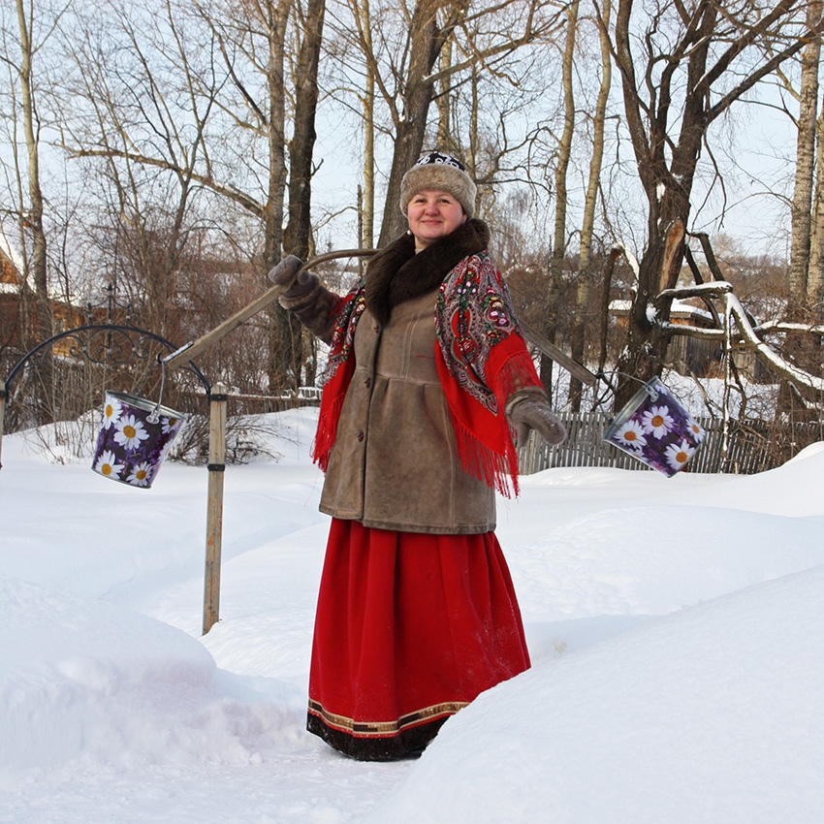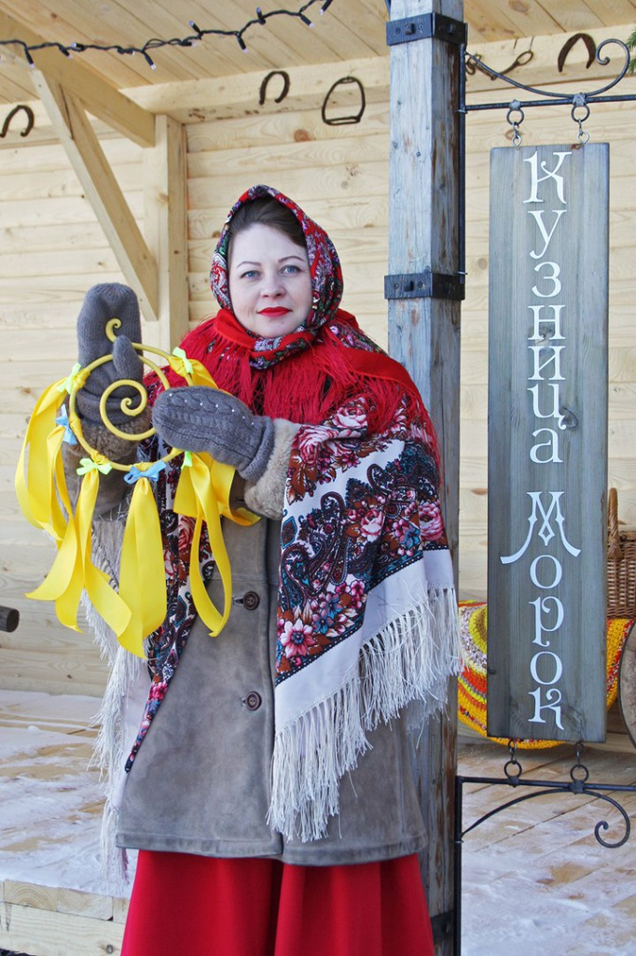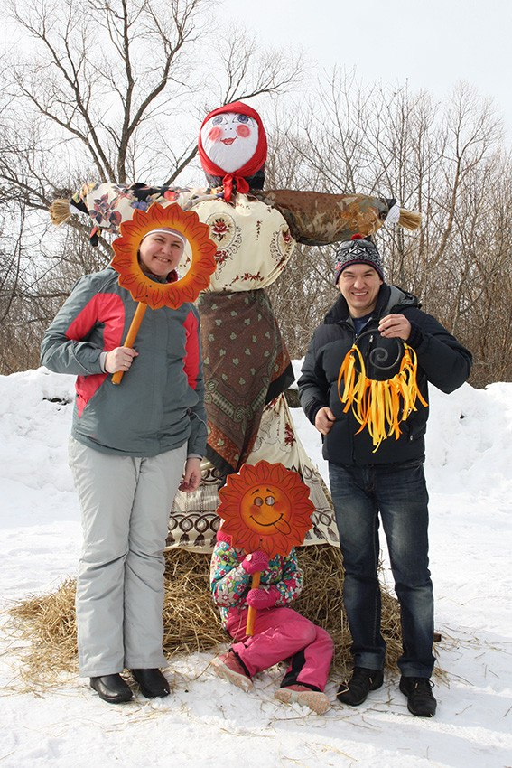

Хотите отметить этот праздник оригинально и незабываемо? Тогда Вам сюда!!!
Увлекательная программа, которая будет интересна ВСЕМ!!!
Гуляем с ВОСКРЕСЕНЬЯ по ВОСКРЕСЕНЬЕ
с 27.02.2022 по 06.03.2022

Масленица отмечается повсеместно, но чем же отличается кузнечная Масленица? Кроме традиционных игр и забав мы проводим кузнечный мастер-класс «Кованое солнышко», куёт его единственная в Удмуртии женщина-кузнец-дизайнер Александра Муратдымова - Морок. Гости праздника могут не только наблюдать процесс ковки металла, но и стать участниками ритуального действа, привязывая свой «лучик» — ленточку к железному светилу. Весёлые гулянья, забавы, мастер-класс, масленичная викторина, сжигание куклы Масленицы в кузнечном горне и поедание блинов с чаем, настоянном на душистых травах создадут отличное настроение, а главное – приблизят предчувствие весны, вот что такое Масленица в кузнице «Морок»!

Программа тура:
- Загадки и Легенды;
- Старинные игры и забавы;
- Кузнечный мастер-показ "Кованное солнце" (дети помогают качать мехи);
- Сжигание маленькой куклы - Масленицы в кузнечном горне;
- Чаепитие с блинами (чай с душицей из самовара и 3 блина на каждого человека).

Стоимость тура на 1 школьника:
15+1 – 1.450
20+2 – 1.350
25+2 – 1.300
30+3 – 1.250

С собой группа везет узкие атласные ленточки (желтые, оранжевые, красные) по 0,5 м на каждого человека, чтобы завязать на "Кованное солнышко". Это солнышко уходит в класс на память!!!

В стоимость тура входит:
• Транспортное обслуживание на 4,5 часа
• Интерактивная программа
• Чаепитие (чай с блинами)
• Страховка от несчастного случая
• Сопровождение гида
• Согласование документов в ГИБДД и Управлении образования

Дополнительные услуги:
- горячий обед 150 руб./чел.
- 1 блин с мясом - 35 руб., 1 блин с творогом - 30 руб.

Турагентство оставляет за собой право, в зависимости от конкретных условий, изменять порядок пребывания группы при сохранении тура в целом. Возможна замена экскурсий на равноценные. Просьба уточнять стоимость тура при бронировании.

Ваш Менеджер Ксения 8912-753-82-00

